Analysis and Differential Equations
Oral Exam (Individual)

- Let be the complex plane , the open unit disk , or the Riemann sphere 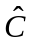. A map 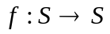 is called a conformal automorphism if it is one-to-one, onto, and analytic. Let 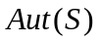 denote the group of all conformal automorphisms of .
  - What are the 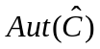, 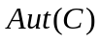, and 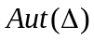?
  - Give a proof for .

- Suppose is the open unit disk. Suppose
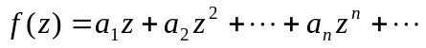
is a convergent power series on . Prove the Schwarz Lemma:
1) 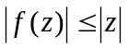 for all 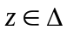 and
2) 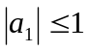.

- 设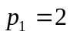，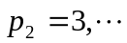为素数全体，证明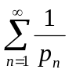发散。

- 设为区间上定义的连续实值函数，证明不能是二到一的映射。

- a) 假设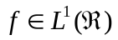，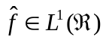且对某一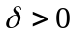，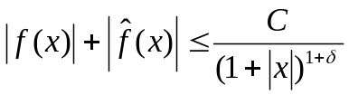，
则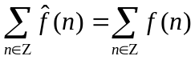
b) 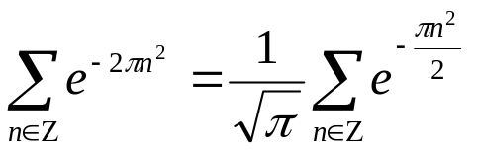
提示，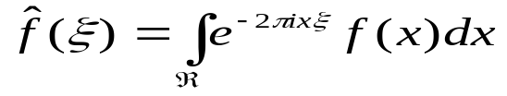

- 对如下Burgers方程
（*） 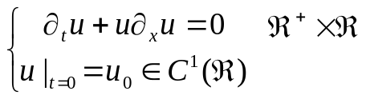
证明：a) If 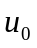满足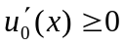，则（*）存在一整体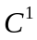解
b) If 满足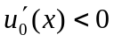，对某一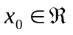，则证明存在使得
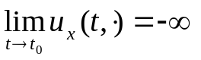
Analysis and Differential Equations
Oral Exam (Team)

- Consider the map ()= on the complex plane . Let denote times compositions of , that is ,=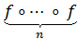. It is easy to see that ()= so 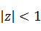 are only points such that 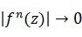 as 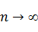 and 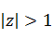 are only points such that 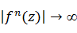 as .Now find out what are all points such that 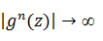as for 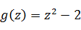.

- Find a conformal map from the region
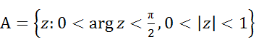
to the open unit disk

3.设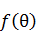是上的周期为2的连续函数，且
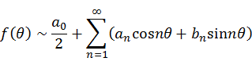
试证：a):
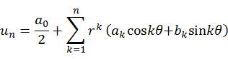
在单位圆盘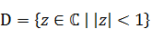内的紧子集上一致收敛于一调和函数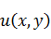 , 其中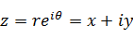
b) :
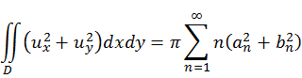

4. 设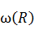 是定义于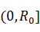 上的非减非负函数，如果其满足
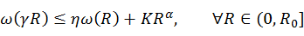
其中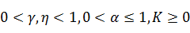是常数，则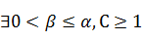 使得
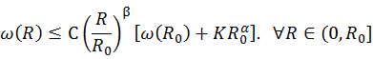
其中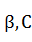 只依赖于 与

5.设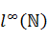为自然数上的一致有界函数全体，在上确界范数下构成巴那赫（Banach）空间，在通常的函数乘积下还构成代数。再设为无理数，定义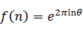.
（1）证明 的值域在复平面上的单位圆周里稠密。
（2）令为 和常值函数1生成的对复共轭运算封闭的的闭子代数，证明 的极大理想空间和复平面上的单位圆周同胚。

- 证明
